 | 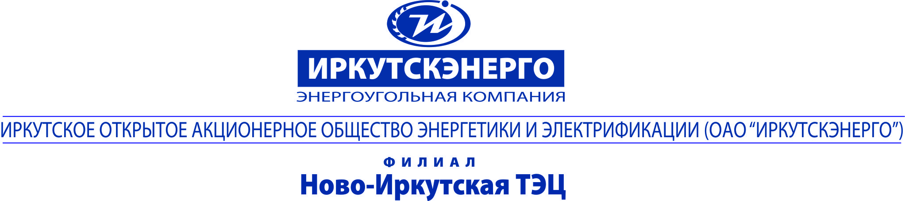
ТЕЛЕФОНОГРАММА |  |  |  |  |  | ПрО ИЭСБК, ИО ИЭСБК  Копия: ЕДДС г. Иркутска, Комитет по управлению Правобережным округом г. Иркутска.
16 августа 2019 |  |  | № | 1 1385
Время передачи:
14-35ч.

 | Об отключении горячего водоснабжения
УТС Н-ИТЭЦ филиал ПАО «Иркутскэнерго» сообщает, что для проведения работ потребителем К.Либкнехта,12
с 09-00ч. до 17-00 «19» августа 2019г будет отключено горячее водоснабжение

Необходимо закрыть входные задвижки на ИТП.

Перечень потребителей:
Наименование узла | Адрес узла ввода | Адрес узла ввода по ФИАС | № ввода
Жилой дом с адм.помещениями | Карла Маркса, 30 | 664003, обл Иркутская, г Иркутск, ул , Карла Маркса дом № 30 | 2
Административное здание | Карла Либкнехта, 2 | 664011, обл Иркутская, г Иркутск, ул Карла Либкнехта, дом № 20 | 1
Жилой дом с адм.помещениями | Карла Либкнехта, 4 | 664011, обл Иркутская, г Иркутск, ул Карла Либкнехта, дом № 4 | 1
Жилой дом | Карла Либкнехта, 16 | 664011, обл Иркутская, г Иркутск, ул Карла Либкнехта, дом № 16 | 1
Иркутский реабилитационный техникум | Володарского, 1 | 664011, обл Иркутская, г Иркутск, ул Володарского, дом № 1 | 1
Управление ГИБДД ГУ МВД России по Ирк. области | Володарского, 2а | 664011, обл Иркутская, г Иркутск, ул Володарского, дом № 2а | 1
Малоэтажный жилой дом | Володарского, 2б | 664011, обл Иркутская, г Иркутск, ул Володарского, дом № 2б | 1
Малоэтажный жилой дом | Чехова, 6 | 664003, обл Иркутская, г Иркутск, ул Чехова, дом № 6 | 1
Торговый дом "Фортуна Плаза" | Чехова, 2 | 664003, обл Иркутская, г Иркутск, ул Чехова, дом № 2 | 1
Жилой дом | Чехова, 1а | 664003, обл Иркутская, г Иркутск, ул Чехова, дом № 1а | 1
Жилой дом | Чехова, 3а | 664003, обл Иркутская, г Иркутск, ул Чехова, дом № 3а | 1
Жилой дом с адм.помещениями | Чехова, 3 | 664003, обл Иркутская, г Иркутск, ул Чехова, дом № 3 | 1
Административное здание | Чехова, 5 | 664003, обл Иркутская, г Иркутск, ул Чехова, дом № 5 | 1
Жилой дом с адм.помещениями | Карла Маркса, 30 | 664003, обл Иркутская, г Иркутск, ул , Карла Маркса дом № 30 | 1
Административное здание | Володарского, 3 | 664011, обл Иркутская, г Иркутск, ул Володарского, дом № 3 | 1
Спортивное сооружение | ул Володарского, 4а | 664011, обл Иркутская, г Иркутск, ул Володарского, дом № 4а | 1
Жилой дом | Володарского, 4 | 664011, обл Иркутская, г Иркутск, ул Володарского, дом № 4 | 0

Подписал: |  | Начальник РТС-2 Бакотин А.В.
Передал: |  | диспетчер РТС-2 Сизых И.А.
Принял:
№ п/п | Наименование потребителя | ФИО | Лицо, получившее сообщение |  | Способ передачи сообщения
 |  |  | Должность | Дата и время получения сообщения
1 | ПрО ИЭСБК |  |  | 16.08.19 14:35 | ТЛФГ
2 | ИО ИЭСБК |  |  | 16.08.19 14:35 | ТЛФГ
3 | ЕДДС |  |  | 16.08.19 14:35 | ТЛФГ
4 | Окт.администрация |  |  | 16.08.19 14:35 | ТЛФГ

